Статья опубликована в рамках: Международной научно-практической конференции «Научные достижения биологии, химии, физики»
Наука: Химия
Секция: Аналитическая химия

ГРУППОВОЕ КОНЦЕНТРИРОВАНИЕ И ОПРЕДЕЛЕНИЕ ТЯЖЕЛЫХ МЕТАЛЛОВ В РАЗЛИЧНЫХ ОБЪЕКТАХ
Маметаннаев Довран
студент 2 курс
Факультет педагогического образования и биологии, направление «Химия окружающей среды»
Калмыцкий государственный университет по имени Б.Б. Городовикова
(Россия, г. Элиста)

Работа выполнена при финансовой поддержке Минобрнауки (госконтракт № 14.740.11.0803).

Одним из перспективных методов выделения и концентрирования при определении микроколичеств элементов является их сорбционное извлечение из растворов полимерными комплексообразующими сорбентами (ПКС). Способам иммобилизации аналитических реагентов на поверхности различных сорбентов и их аналитическому использованию посвящено ряд обзоров [3, 5]. Поэтому получение ПКС на основе синтетических материалов органического и неорганического происхождения и разработка на их основе методов концентрирования и выделение микроколичеств элементов является одной из важных проблем аналитической химии.
Разработаны способы группового сорбционного концентрирования и тест-методы определения ионов металлов в объектах окружающей среды [1, 6].
Существенный прогресс в аналитической химии органических реагентов стал возможен благодаря появлению нового поколения приборов, измеряющих поглощение и отражение твердых материалов с иммобилизованными реагентами и их комплексов с ионами металлов.
Целью данной работы является разработка способа группового концентрирования и определения микроколичеств меди (II), свинца (II), цинка (II), марганца (II), хрома (III) в различных объектах с использованием модифицированных полимерных сорбентов.
В качестве матриц для иммобилизации цинкона (ЦН) и фенилфлуорона (ФФ) использовали высокоосновный амберлит JRA-400 (АМБ) и силикагель марки КСК № 2,5, обработанный хлоридом цетилпиридиния до насыщения (СГ-ЦП).
Растворы реагентов-модификаторов и ионов Cu²⁺, Zn²⁺, Pb²⁺, Mn²⁺и Cr³⁺(1 мг/мл) готовили растворением точных навесок реагентов и спектрально чистых металлов в кислотах [4]. Серии рабочих растворов готовили разбавлением исходных растворов дистиллированной водой. Для создания соответствующей кислотности в исследуемых системах применяли 0,1 М растворы НCI, NaOH. Кислотность исследуемых растворов контролировали иономером «Эксперт 001». Растворы перемешивали на устройстве «LS220». Спектры снимали на спектрофотометр СФ-56 с приставкой диффузного отражения ПДО-6.
В работе [4] приводится способ группового концентрирования и атомно-абсорбционного определения меди, кадмия и свинца в различных объектах с использованием модифицированного сорбента АМБ-ЦН. Нами изучена возможность группового концентрирования и определения Cu(II), Zn(II), Pb(II) фазой АМБ-ЦН, а Cr(III) и Mn(II) – СГ-ЦП-ФФ методом спектроскопии диффузного отражения (СДО). Изучена сорбция ионов Cu(II), Zn(II) и Pb(II) модифицированным анионитом АМБ-ЦН. Как видно из рисунка 1, комплексы указанных элементов имеют максимумы поглощения при значениях длин волн 650; 630; 570 нм соответственно Cu(II), Zn(II) и Pb(II), амберлит с иммобилизованным цинконом при l=520 нм.
Процесс комплексообразования ионов металлов на твердой фазе АМБ-ЦН сопровождается изменением окраски сорбента из красного в зеленый, синий и фиолетовый соответственно ионам меди, цинка и свинца.
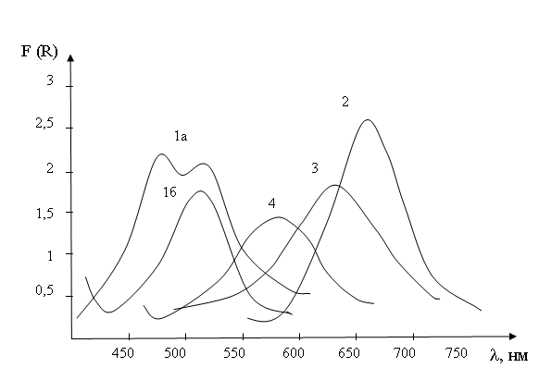
Рис. 1. Зависимость функции Гуревича-Кубелки-Мунка от длины волны. m_{c}=0,5 г; l=0,2 мм; С_{ЦН}=1.10⁻³ М. 1а – АМБ-ЦН, рН 2—6; 1б – рН 8—10; 2 – АМБ-ЦН-Cu, рН 3,5; 3 – АМБ-ЦН-Zn, рН 8,5; 4 – АМБ-ЦН-Pb, рН 6,0.

Устойчивость сорбированного реагента в фазе сорбента изучали как функцию кислотности и концентрации реагента. После насыщения ссорентов органическими реагентами твердые фазы промывали бидистиллятом и оставляли на неделю в водном растворе. Результаты показали на отсутствие десорбции реагента.
Влияние времени контакта фаз на сорбцию, процент сорбции, оптимальная кислотность, статическая емкость, как модифицированных сорбентов, так и их сорбатов с ионами Cu(II), Zn(II), Pb(II), Mn(II) и Cr(III) приведены в табл. 1.
Таблица 1. Химико-аналитические свойства сорбентов и сорбатов m_{c}=0,5 г; l=0,2 мм; С_{ЦН}=1.10⁻³ М; С_{ФФ}=9.10^{-4М;} ω_{ЦП}=0,1 %. I– раствор, II– твердая фаза

№  п/п | Система | l_{max}, нм |  | R, % | t, мин | рН_{опт} | СЕС, мг/г
 |  | I | II
1 | АМБ-ЦН | 540 | 520 | 100 | 30 | 4—10 | 440
2 | АМБ-ЦН-Cu | 630 | 650 | 100 | 10 | 3—9 | 31
3 | АМБ-ЦН-Zn | 610 | 630 | 98 | 60 | 8—10 | 4,4
4 | АМБ-ЦН-Pb | 570 | 590 | 85 | 40 | 4—8 | 1,8
5 | СГ-ЦП-ФФ | 540 | 530 | 99 | 40 | 4—6 | 4,6
6 | СГ-ЦП-ФФ-Mn | 560 | 590 | 98 | 30 | 5—8 | 7,8
7 | СГ-ЦП-ФФ-Cr | 540 | 560 | 100 | 40 | 2,5—6,5 | 6,4

Концентрирование микроэлементов проводили при оптимальных условиях сорбции. Количественное определение Cu(II), Zn(II), Pb(II), Mn(II) и Cr(III) проводили по градуировочным графикам для соответствующих элементов (рис. 2, 3).

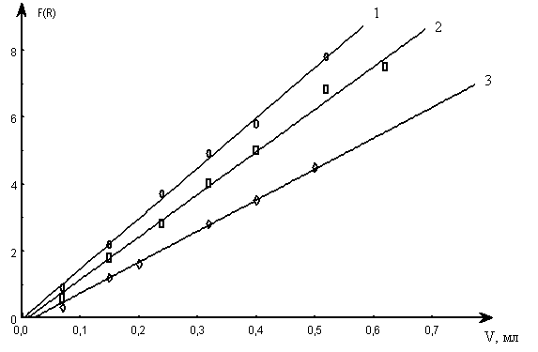
Рис.2.Градуировочные графики для определения: 1) Zn(630 нм); 2) Cu(650 нм); 3) Pb(590 нм) методом СДО. С_{Сu}=1,56 . 10⁻³ М; С_{Zn}=1,54 . 10^{-3М; С}_{Pb}=4,8 . 10⁻⁴ М; m_{АМБ-ЦН}=0,05 г; l=2 мм.

Определено содержание тяжелых металлов в сточных водах и растительном объекте (боярышник пятипестичный) методом СДО с использованием модифицированных сорбентов АМБ-ЦН и СГ-ЦП-ФФ [7, 8].
Пробоподготовку сточных вод проводили по методике, представленной в работе [4].

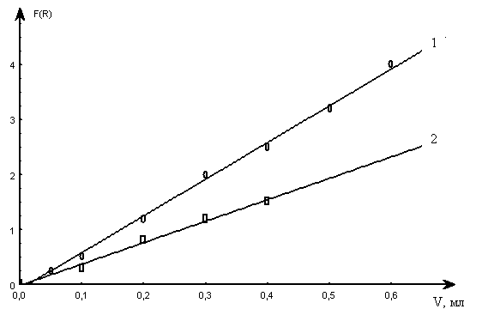
Рис.3.Градуировочные графики для определения: 1) Mn(II) (590 нм); 2) Cr(III) (560 нм). С_{Mn}=1,82 . 10⁻³ М; С_{Cr}=1,92 . 10⁻³ М; m_{СГ-ЦП-ФФ}=0,05 г; l=2 мм.

При определении минерального состава растительные объекты чаще всего требуют озоления и растворения золы. По литературным и экспериментальным данным авторов наиболее эффективна и менее вредна сухая минерализация [2].
Полученные данные представлены в табл. 2.

Таблица 2.
Результаты определения тяжелых металлов в плодах боярышника пятипестичного и сточных водах
Сорбент | Элемент | Плоды боярышника пятипестичного, (мкг/г) |  |  |  | Сточная вода, (мг/л)
 |  | AAС |  | СДО |  | СДО | СДО | ПДК
 |  | 1 | 2 | 1 | 2 | 3 | 4 | 5
АМБ-ЦН | Zn (II) | 8,50 | 7,51 | 8,20 | 7,14 | 0,43±0,02 | 0,75±0,02 | 0,60
 | Cu (II) | 6,54 | 5,50 | 6,85 | 5,80 | 0,32±0,02 | 0,69±0,02 | 1,00
 | Pb (II) | - | - | 2,84 | 0,04 | 0,22±0,02 | 0,36±0,03 | 0,03
СГ-ЦП-ФФ | Mn (II) | 3,30 | 8,20 | 3,65 | 8,31 | 0,16±0,03 | 0,28±0,03 | 0,10
 | Cr (III) | - | - | 0,02 | 0,03 | 0,35±0,02 | 0,62±0,02 | 0,20

1- Боярышник собранный с окрестностей г. Махачкала; 2- с горных районов РД; 3- вода канала «Октябрьской революции» до очистки; 4- стоки завода «Авиаагрегат»; 5- ПДК - для вод культурно-бытового водопользования.

Как видно из данных таблицы, атомно-абсорбционное (AAС) определение микроэлементного состава плодов боярышника пятипестичного не позволяет обнаружить следовые количества ионов свинца и хрома. Использование методаСДО выявляет малые содержания этихэлементов.
Изменение содержания элементов в зависимости от места обитания подчиняется следующим закономерностям: медь и цинк – горы<низменность; марганец и хром – низменность<горы.
Содержание хрома и марганца почти в три раза превышает предельно допустимые концентрации; для свинца и кадмия в десятки и более раз наблюдается превышение ПДК, а для цинка небольшое превышение в стоках завода «Авиаагрегат».
Превышение ПДК для Cr, Mnи Pbнаблюдается и в водах канала им. «Октябрьской революции».

Список литературы:
- Басарагин Н. Н., Дорофеев Д. Н., Салихов В. Д., Розовский Ю. Г. Предварительное концентрирование микроколичеств Pbи Mnна полимерных хелатных сорбентах и их атомно-абсорбционное определение в природных и сточных водах // Заводская лаборатория. Диагностика материалов. 2001. т. 67. № 10. С. 6—8.
- Гончарова, Т. А. Энциклопедия лекарственных растений: (лечение травами). М.: Издательский Дом МСП, 1997. – 560 с.
- Золотов Ю. А., Цизин Г. И., Моросанова Е. И., Дмитриенко С. Г. Сорбционное концентрирование микрокомпонентов для целей химического анализа // Успехи химии. 2005.Т. 74 № 1. С. 41.
- Коростелев П. П. Реактивы и растворы в металлургическом анализе. М.: Металлургия, 1977. – 400 с.
- Савин С. Б., Дедкова В. П., Швоева О. П. Сорбционно-спектроскопические и тест-методы определения ионов металлов на твердой фазе ионообменных материалов/ Успехи химии. 2000. Т. 69. № 3. С. 204—217
- Татаева С. Д., Бюрниева У. Г., Зейналов Р. З., Гамзаев Р. Г. Концентрирование и определение меди, свинца и кадмия с использованием модифицированных азосоединениями анионитов // Журнал аналитической химии, 2011, том 66, № 4, С. 373—377.
- Татаева С. Д., Бюрниева У. Г., Гасанова З. Г. Пат. РФ 2361660 // БИ. № 20 2009.
- Татаева С. Д., Гамзаева У. Г. Пат. РФ 2292545//БИ. № 3. 2007.
Пожалуйста, не забудьте правильно оформить цитату:
Татаева С.Д., Магомедов К.Э., Багомедова Д.Б. ГРУППОВОЕ КОНЦЕНТРИРОВАНИЕ И ОПРЕДЕЛЕНИЕ ТЯЖЕЛЫХ МЕТАЛЛОВ В РАЗЛИЧНЫХ ОБЪЕКТАХ // Научные достижения биологии, химии, физики: сб. ст. по матер. V междунар. науч.-практ. конф. – Новосибирск: СибАК, 2012.

